**Estrategia didáctica 1.1.3.1. Ambiente de Trabajo,** El alumno se familiarizará con el Ambiente de Trabajo.

**Procedimiento:** Realiza lo siguiente:

1. En el botón Inicio , elegir la opción Microsoft Office y ejecutar el programa de aplicación Microsoft Excel 2007.
2. Llenar los espacios del Diagrama 1 (Descripción de la pantalla, siguiente página), explorando los elementos de la Hoja de Calculo Excel.

Los elementos son los siguientes:

|  |  |
| --- | --- |
| * Botón de menú Office | * Botón Ayuda |
| * Barra de titulo | * Zoom |
| * Celda activa | * Barra de formulas |
| * Columnas | * Barra de Menús |
| * Filas | * Barra de herramientas Estándar |
| * Indicador de hojas | * Hoja activa |
| * Botón minimizar | * Piloto automático de funciones |
| * Botón de cerrar | * Botón restaurar |
| * Barra de desplazamiento vertical | * Barra de desplazamiento horizontal |

3.- Escribir la función que corresponde a de íconos de las Barra de Herramientas: **Estándar** y **Formato** como se muestra a continuación:

|  |  |  |  |
| --- | --- | --- | --- |
| **ÍCONO** | **FUNCIÓN** | **ÍCONO** | **FUNCIÓN** |
|  | Abrir |  | Coloca una copia de selección en el porta papeles |
|  | Insertar hipervínculo |  | Crear documento pdf |
|  | Cursor de selección |  | Aumentar decimales |
|  | Botón para poner bordes |  | Ordenar de A a Z |
|  | Deshacer escritura |  | Insertar función |
|  | Rehacer escritura |  | Muestra el valor de la celda como un porcentaje |
|  | Botón de ayuda |  | Elimina toda la celda o quita de manera selectiva |
|  | Nuevo archivo |  | Cortar |
|  |  |  | Copiar formato |
|  | Búsqueda y referencia |  | Suma automática |
|  | Botón de guardar |  | Gira el texto en ángulo diagonal o vertical |
|  | Ordenar de Z a A |  | Formato de numero de contabilidad |

1

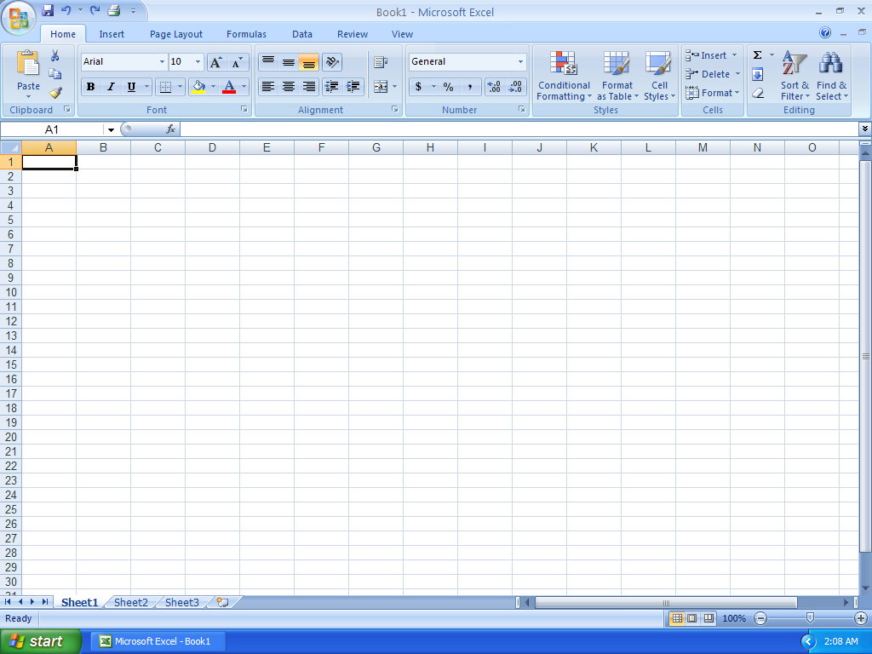

Hoja de trabajo en la que nos encontramos

Filas

Cerrar el archivo

Nombre del archivo

Guardar

Boton de office

2

Pegar

Celdas

Asistente para funciones

Barra de formulas

Columnas

Barra de desplazamiento

Hojas de trabajo

Zomm

Barra de menú

Ayuda

Botón de minimizar

4.- Escribir en el recuadro de la derecha la **Combinación de teclas** para los siguientes mandatos.

|  |  |  |  |
| --- | --- | --- | --- |
| **MANDATOS** | **TECLAS** | **MANDATOS** | **TECLAS** |
|  | Ctrl+x |  | Ctrl+p |
|  | Ctrl+c |  | Ctrl+g |
|  | Ctrl+v |  | Ctrl+y |
|  | Ctrl+e |  | Alt+F10 |
|  | Ctrl+F10 |  | F7 |
|  | Ctrl+Flecha derecha |  | Ctrl+Suprimir |
|  | Ctrl+a |  | Ctrl+Mayus+O |
|  | Ctrl+z |  | Mayus+F3 |

5.- Colocar en la siguiente tabla las funciones de cada elemento solicitado, al posicionar el cursor en el elemento deseado presionar el botón derecho del mouse apareciendo las opciones disponibles para cada elemento.

|  |  |  |  |
| --- | --- | --- | --- |
|  |  |  |  |
| Cortar | Cortar | Cortar | Insertar |
| Copiar | Copiar | Pegar | Eliminar |
| Opciones de pegado | Opciones de pegado | Opciones de pegado | Cambiar nombre |
| Insertar celdas cortadas | Insertar celdas cortadas | Insertar celdas cortadas | Mover o copiar |
| Eliminar | Eliminar | Eliminar | Ver código |
| Borrar contenido | Borrar contenido | Borrar contenido | Proteger hoja |
| Análisis rápido | Formato de celdas | Formato de celdas | Color de etiqueta |
| Filtrar | Acto de filas | Ancho de columna | Ocultar |
| Ordenar | Ocultar | Ocultar | Mostrar |
| Insertar comentario | Mostrar | Mostrar | Seleccionar todas las hojas |
| Formato de celdas |  |  |  |
| Elegir la lista desplegable |  |  |  |
| Definir nombre |  |  |  |
| Hipervínculo |  |  |  |

**Guardar** con el nombre **nombre-apellido-E1.1.3.1.Ambiente trabajo-grupo.doc .**